计算机科学与技术系
实验（项目）报告

一、基本信息
实验（项目）名称 | 类定义
课程名称 | Java程序设计 | 学生层次 | 本科
学生专业 | 信息工程 | 学生年级 | 2015级
学生班级 | 信息工程15202 | 学生学号 | 15310920208
学生姓名 | 何宽 | 完成日期 | 2016年12月24日
指导教师 | 贺敏 | 报告成绩
二、目的与要求
目的：
通过实验理解类和对象的概念，掌握Java中类的定义及对象初始化方法。要求：
1.掌握Java中类成员构成及定义；
2.掌握构造方法的定义，理解其作用。
三、完成实验（项目）过程和效果


运行效果:
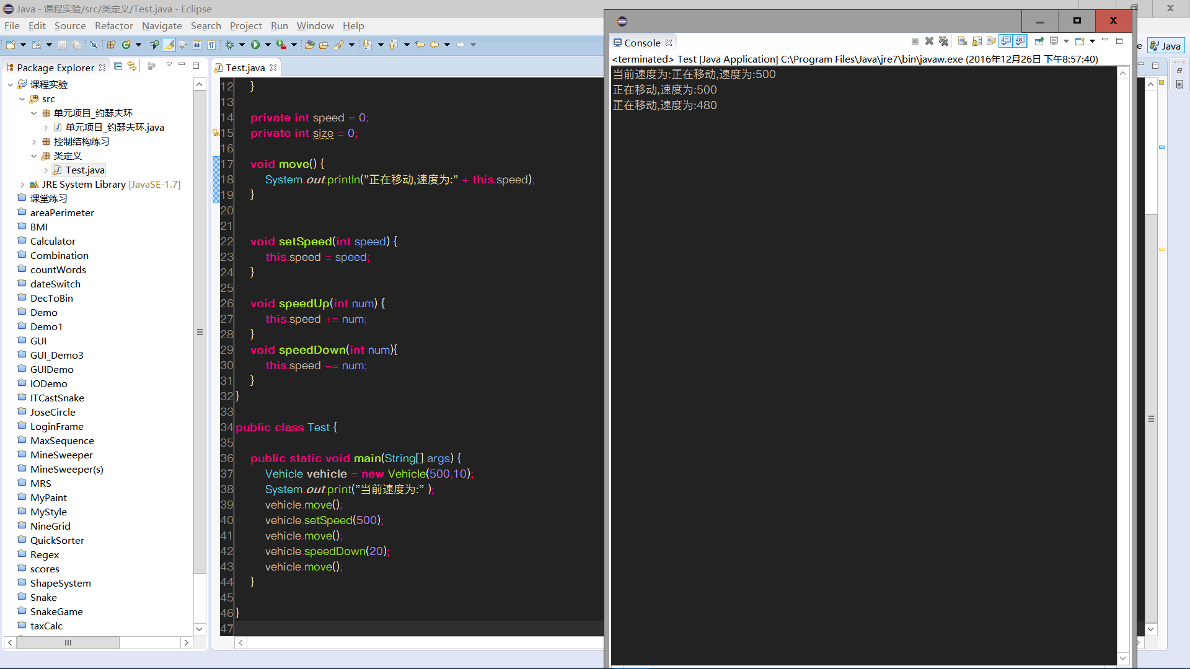

四、知识应用以及经验总结

1.类和对象之间的关系。
类和对象的关系，说白了就是那个类的一个个体…例如，狗是一个类，但是我家养了一只叫旺财的狗，这就是一个类和对象。属于从属关系
2.Java中的new操作符的含义是什么？构造方法的作用是什么？
Java中创建对象，通常会跟一个new的关键字，表示生成一个对象。后面的构造方法其实是为了完成对象中变量的初始化工作。
Java初始化对象可以有很多种，比如new一个对象、或者通过clone来克隆一个对象。类都提供了一个默认的构造方法，里面为空，用户是可以自己编写构造方法，用来初始化变量。
3.get方法及set方法有何作用？
一般类的成员变量被设置为private（私有的），这样设置安全性比较高，但是设置为私有的后其他的类和对象则无法调用该对象了，所以会有get和set方法，这两个方法一般设置为public，在其他的类中通过对象调用set或get方法即可操作私有的变量，增强程序的安全性，set为给对象赋值的方法，而get则是取得变量值的方法。

代码:

package 类定义;

class Vehicle{

public Vehicle() {
// TODO Auto-generated constructor stub
}

public Vehicle(int speed,int size){
this.speed = speed;
this.size = size;
}

private int speed = 0;
private int size = 0;

void move() {
System.out.println("正在移动,速度为:" + this.speed);
}

void setSpeed(int speed) {
this.speed = speed;
}

void speedUp(int num) {
this.speed += num;
}
void speedDown(int num){
this.speed -= num;
}
}

public class Test {

public static void main(String[] args) {
Vehicle vehicle = new Vehicle(500,10);
System.out.print("当前速度为:" );
vehicle.move();
vehicle.setSpeed(500);
vehicle.move();
vehicle.speedDown(20);
vehicle.move();
}

}

